Почему пропадает телесигнал. Лайфхаки по восстановлению приема цифрового ТВ
Лето настало — «цифра» пропала. 98% проблем телезрителей с цифровым эфирным ТВ связаны с пользовательским оборудованием или условиями приема: расположением дома, рельефом, застройкой, а летом еще и с распустившейся листвой. Корень сложностей с ТВ-приемом часто в антенне. На основе данных горячей линии специалисты РТРС составили Топ-5 проблем телезрителей и предлагают лайфхаки по их решению.
1. «Усы» и «сушилки», или неподходящая антенна
«Первый мультиплекс не работает, второй с помехами», — так начинаются многие жалобы на горячую линию. Первым делом важно понять, какая у зрителя антенна. Типичный ответ: «Я не знаю, какая у меня стоит антенна. Она висит очень высоко на сосне, и ставили еще при маме много лет назад».
Немного теории. Цифровое эфирное телевидение показывает без помех, оно либо есть в отличном качестве, либо его нет совсем. Поэтому в случаях, когда картинка на экране то четкая, то полностью пропадает, диагноз ясен: антенна принимает сигнал на пределе своих возможностей. И любое изменение условий приема — распустившиеся листья, дождь, проехавшая мимо машина — изменяет сигнал до такого уровня, что его мощности для этой антенны уже не хватает. В аналоговом телевидении на экране пошли бы помехи. «Цифра» исчезает совсем. Вывод прост: надо подобрать подходящую для вашего места антенну, чтобы она давала телевизору или приставке сигнал достаточной мощности.
Антенны бывают комнатные и наружные. Комнатная размещается в квартире и подходит, если телебашня расположена в прямой видимости. Если расстояние до башни более 10 км, нужна наружная. Ее устанавливают на балконе, фасаде или крыше.
По принимаемым частотам антенны делятся на метровые (аналоговые каналы), дециметровые (цифровые каналы) и всеволновые («аналог» и «цифра»). К 2019 году более 12 млн россиян принимали «аналог» в метровом диапазоне: например, на антенны типа «усы» или «полька» («сушилка»). Для приема «цифры» они неэффективны. Те, кто не успел обновить свое оборудование и попытался настроить «цифру» на новом приемнике со старой антенной, столкнулись с тем же самым периодическим пропаданием телесигнала. Прежняя антенна что-то ловит, но не всегда. Проблему решает только замена антенны на дециметровую. Самый подходящий тип — «елка».
Реже трудности с приемом возникают из-за переусиления сигнала. По типу усиления выделяют активные антенны (с усилителем) и пассивные (без него). Избыточное усиление вызывает помехи. Поэтому не стоит использовать активную антенну вблизи башни. Усилитель необходим на даче, в сельской местности, на большом расстоянии от башни в городе.
Если тип антенны не подходит под условия приема, лучше заменить ее.
2. «Поворот не туда», или неверная ориентация антенны
Проблема недостаточного сигнала может быть вызвана тем, что приемная антенна «смотрит не туда». Зритель из Владивостока сетовал на кратковременные прерывания и зависания сигнала. Оказалось, что антенна повернута в противоположную от городской телебашни сторону. Из-за этого уровень сигнала был слабый, а уровень ошибок, наоборот, высокий. Та же самая проблема — малейшее изменение условий приема, и сигнал пропадает. Разворот антенны решил проблему. И такие случаи встречаются регулярно.
Сориентировать антенну на ближайшую башню поможет интерактивная карта на сайте ртрс.рф. После подключения к телевизору (или приставке) с помощью кабеля следите за показателями уровня и качества сигнала на телеэкране. Медленно поворачивайте антенну вокруг своей оси. Ориентируйтесь на шкалы интенсивности и качества телесигнала. Добейтесь наилучших показателей: уровень сигнала — не менее 60%, качество — 100%.
3. «Знай ее место», или неверное размещение антенны
«Показатели приема мультиплексов изменяются от 0% до 75%», — пишет телезритель. Оказалось, что его частный дом расположен в 50 метрах от густого леса, и антенна установлена на уровне шести метров от земли.
Подъем антенны выше часто решает проблему с приемом. На больших расстояниях от телебашни и рядом с естественными преградами рекомендуемая высота размещения антенны — 10 метров от уровня земли.
Не стоит ставить антенну на чердаке под крышей из металлочерепицы: эта экранирующая поверхность препятствует прохождению сигнала.
В случае с комнатной антенной лучше всего подойдет подоконник окна, которое выходит в сторону башни. Если такого окна нет, рекомендуется принять отраженный сигнал. Например, направить антенну на стену соседнего дома. Иногда придется перенести антенну в другую комнату.
4. Ложки, вилки и пивные банки, или о недостатках самодельных антенн
Жителю села Сергеевка Партизанского района удалось принять ТВ на столовую ложку, но сигнал то и дело исчезал.
Самоделки также готовят из алюминиевых столовых вилок, из задних решеток холодильников, из прокладок головки блока двигателя внутреннего сгорания, из сварочных электродов, из рыболовной сети, из гимнастических обручей и даже из пивных банок.
Удачные модели встречаются, но редко, так как требуют достаточных знаний в области физики и радиотехники. Для уверенного приема телесигнала рекомендуется принимать сигнал не «на проволочку», а на заводскую сертифицированную антенну.
5. Береги кабель снову, или почему важно проверять соединения
Если пропал сигнал, стоит проверить места соединений кабеля между антенной и приемником. Известен случай, когда телезритель зажал антенный кабель мешком картошки. Кабель отсоединился от телевизора, и сигнал пропал. Зритель обнаружил это спустя неделю без ТВ.
Чем плотнее оплетка кабеля и чем толще центральная жила, тем кабель прочнее.
Причиной неустойчивого приема ТВ может быть поврежденный — окисленный — разъем на телевизоре, к которому присоединяется антенный кабель. Если очистить места присоединений и заменить разъем, прием телеканалов восстановится.
В случае проблем с приемом ТВ рекомендуется проверить и место подсоединения антенного кабеля к наружной антенне, установленной на крыше дома. Там разъем не менее подвержен окислению.

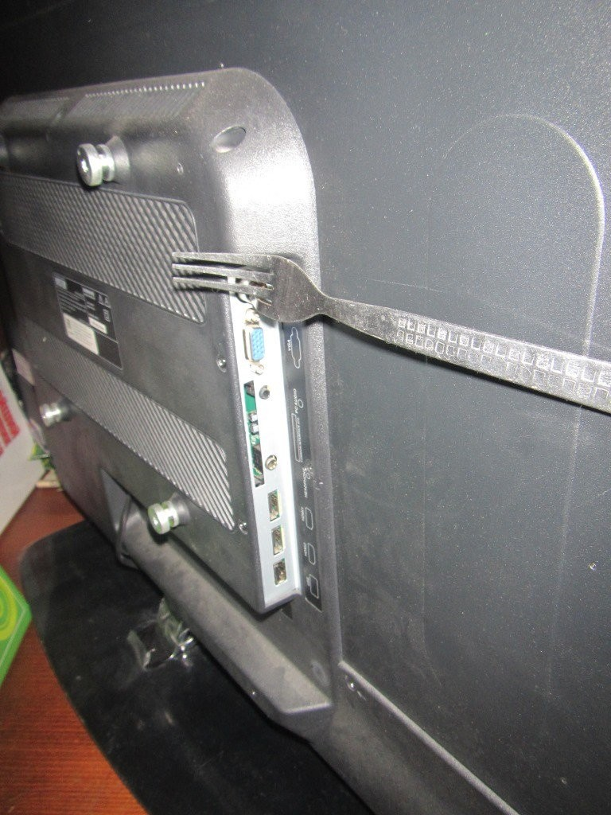
Подпись к иллюстрации: Такую антенну из столовой вилки обнаружили связисты у зрителя, который жаловался на пропадание сигнала. После замены приемной антенны проблемы исчезли.

